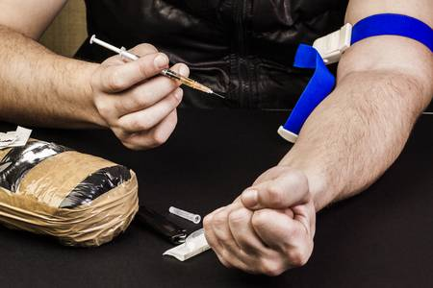

Как правильно вести себя

с наркозависимым

- Ни в коем случае не позволяйте зависимому замкнуться в себе. Если вы будете реагировать неверно: устраивать скандалы и ссоры, человек отдалится от вас, что вызовет проблему с доверительным отношением. Если вы будете близки, то поймете, как уговорить наркомана лечиться.
Он будет вам доверять, а значит, прислушиваться.

2. Не замыкайтесь сами. Чтобы помочь самим себе, родственники зависимых часто посещают занятия по устранению созависимости. На таких тренингах психологи помогают членам семьи восстановить отношения и избавиться от зависимых отношений.

3. Не потакайте прихотям зависимого. Многие близкие, видя, как страдает без новой дозы человек, сами втягиваются в его проблемы, дают деньги на наркотики, либо сами их покупают. В этом случае вы только усугубите проблему зависимости и подвинете к краю пропасти близкого человека. Не давайте деньги наркоману, как бы он не умолял.

4. Не стоит менять свой привычный ритм жизни. Поймите, что она не крутится вокруг наркомана. Как бы то ни было, он сам выбрал свой путь. Постоянно проявляя жалость, вы даете зависимому повод манипулировать вами и вашими финансами.

5. Не вините себя в проблеме. Чаще всего мать начинает винить себя в том, что не так воспитала сына. Однако далеко не всегда дело именно в воспитании. Не берите вину и ответственность за поведение человека на себя.

6. Не делайте все за него. Пусть работа по дому: приготовление пищи, стирка и уборка не ложится лишь на ваши плечи. Покажите человеку, что часть ответственности лежит и на нем.

7. Не доверяйте. Здесь слова излишни.

8. Не скрывайте проблему! Это очень важно. Возможно вам смогут помочь ваши знакомые и близкие. Оставляя их в неведении, вы ставите их под удар. Зависимый может занять у них большую сумму денег или подсадить на наркотики детей.

9. Не врите. Человек должен вам доверять.

10. Не предавайтесь эмоциям. Вместо истерик лучше будет сказать близкому, что вы готовы ему помочь начать лечение наркомании как можно скорее.

Государственное учреждение образования «Гродненский областной социально-педагогический центр»
Эл. почта: groblspc@gmail.com
ПРАВИЛА ПОВЕДЕНИЯ С ЛИЦАМИ УПОТРЕБЛЯЮЩИМИ НАРКОТИКИ
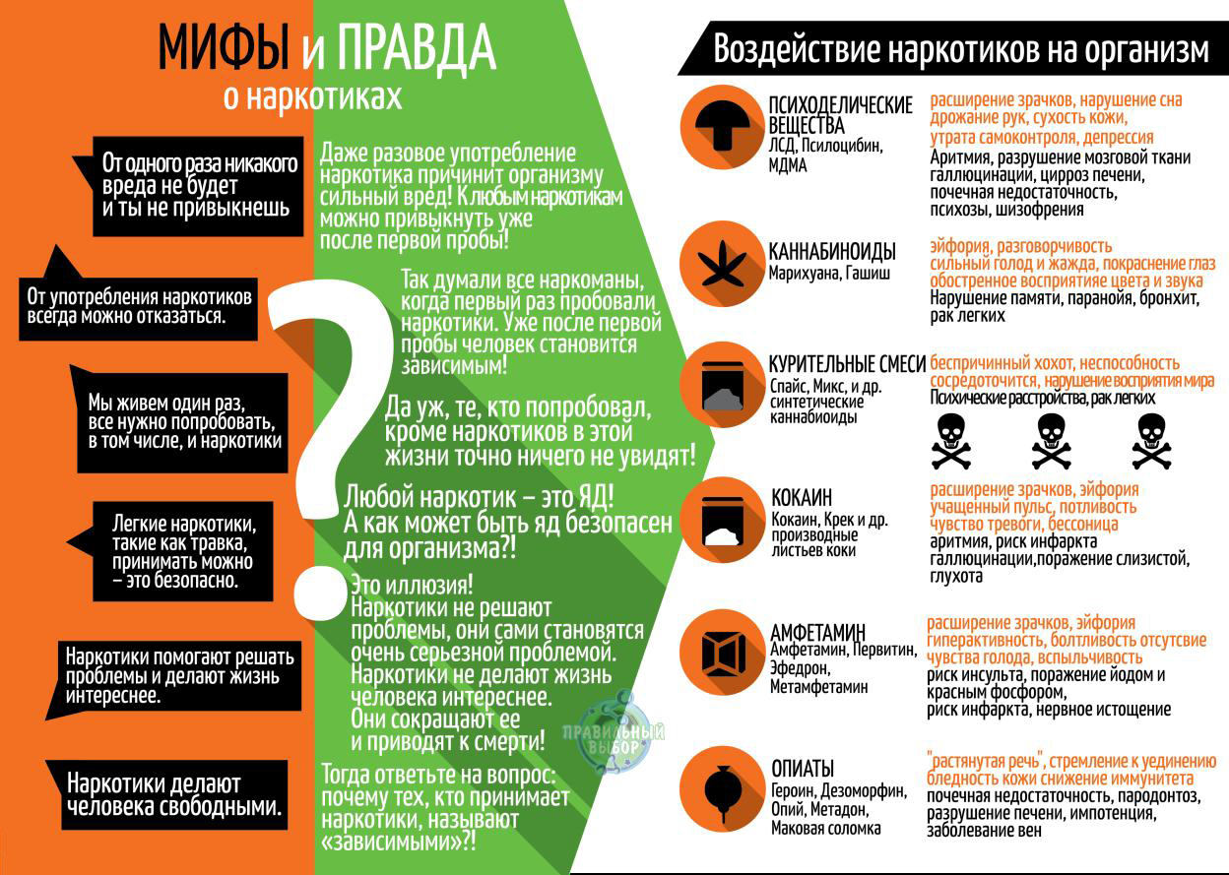

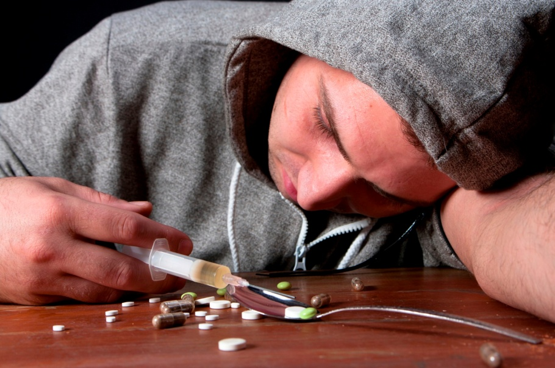
Первые симптомы

зависимости
Понять, что родственник употребляет химические препараты, можно по следующим признакам:
- человек быстро худеет;
- в глазах появляется странный блеск (они могут быть тусклыми или красными);
- наблюдаются нарушения питания (в зависимости от вида препарата – отсутствие аппетита, или сильный «жор»);
- имеются нарушения сна (больной может бодрствовать ночью и потом спать сутками);
- связность речи исчезает, ее темп изменяется (зависимый тянет слова, делает большие паузы);
- на руках появляются порезы, синяки или следы от уколов.

Есть простой способ, помогающий определить, употребляет ли близкий человек вещества, или нет. По его возвращении домой нужно попросить его посмотреть на свет, зажмуриться и резко открыть глаза. У здорового человека зрачки реагируют на свет, у наркомана – нет.

Поведение наркомана в семье
В 80% случаев в поведении наркомана присутствуют всплески агрессии, раздражительности, истерические припадки. Иногда наоборот – человек ненормально спокоен или весел.
Иные признаки:
- прекращение общения с прежним кругом, появление в жизни больного подозрительных знакомых;
- безразличие к тому, что происходит рядом;
- изменение системы ценностей (c родственниками наркоман становится лживым, замкнутым, начинает эмоционально удаляться от своих близких);
- частые необъяснимые телефонные звонки;
- уходы из дома;
- пропажа ценных вещей;
- частые просьбы о «спонсорстве».
Как вести себя с ребенком наркоманом
если он несовершеннолетний?

Отец и мать больного должны осознавать, что самостоятельно ребенок от зависимости избавиться не может. Заставлять его бросать вещества, «читать лекции» об их вреде бесполезно.
Наркомания – тяжелая болезнь, о ней нужно знать все. Также родители должны выяснить, какой именно наркотик употребляет ребенок. Необходимо понять признаки, последствия, характеристики и динамику этой патологии. После этого можно научиться реагировать на ее симптоматику.

Правила поведения матери с ребенком наркоманом:
- Воздержаться от оказания ему материальной помощи.
- Стараться избегать жалости и гнева. В первом случае больной будет манипулировать родителем, во втором – замкнется окончательно, и достучаться до него будет сложнее.
- Вести привычную жизнь. Не нужно позволять пороку ребенка поработить себя – это прямой путь к созависимости.
- Надежно спрятать от наркомана документы и ценные вещи.
- Всегда выполнять свои обещания.
- Не вызывать чувство вины. Не говорить наркоману, что вы устали от его поведения, и он является проблемой для всей семьи. Упреки усугубляют ситуацию и увеличивают тягу к наркотикам.
- Не опускать руки. Всегда есть небезразличные люди, готовые помочь. Если вы не знаете, как вести себя и что предпринять, обратитесь за помощью к психологам.

